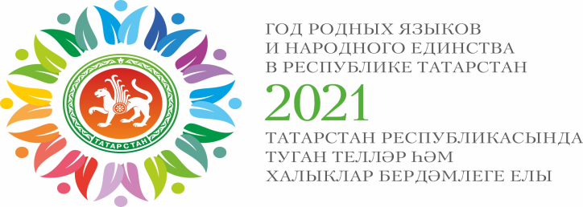

Информационная справка
МБДОУ «Детский сад №7 «Колосок» комбинированного вида г. Нурлат РТ
по проведенным мероприятиям в рамках Года родных языков и
народного единства за сентябрь 2021 года

МО | Всего мероприятий (единиц) | Количество участников (чел.) | Доля от общего количества детей (%)
Нурлатский муниципальный район | 3 | 30 | 57%

МО | Наименование мероприятия | Количество участников | Информация о мероприятии
Нурлатский муниципальный район | «1 сентября- “Белем бәйрәме” »/  «1 сентября- “Белем бәйрәме” » | 10 | Обобщить знания детей о празднике День Знаний/ Гомумиләштерергә Белем бәйрәме турында балалар
 | Сюжетно-ролевые игры «Огород- бакча»/ «Бакча-бакча»сюжетлы - рольле уеннар. | 10 | Развитие у детей интереса к сюжетно-ролевым играм, помочь создать игровую обстановку./ Балаларда сюжетлы-рольле уеннарга кызыксыну уяту, уен шартларын булдырырга ярдәм итү
 | Театральная постановка по сказкам татарских писателей./ Татар язучылары әкиятләре буенча театр куелышы. | 10 | Формировать у детей знания об одном из жанров фольклора – народной сказке. Развивать умение узнавать сказки и их героев, воспитывать любовь к устному народному творчеству, к авторским сказкам./ Балаларда фольклор жанрларының берсе-халык әкияте турында белемнәрен формалаштыру. Әкиятләр һәм аларның геройларын белү сәләтен үстерү, халык иҗатына, автор әкиятләренә мәхәббәт тәрбияләү

